DD LAB4

一、地點：工學501A

二、準備時間：4/20 1924-1932

三、DEMO時間：4/20 1932-1940

四、評分方式

1.執行課程教材20%

(1)專案路徑：D:\2020_DD\LAB4\LAB4_teaching\LAB.vavido

(2)使用sw[5:0]顯示在七段顯示右半四個，sw[11:6]顯示在七段顯示左半四個

(3)結果如下圖

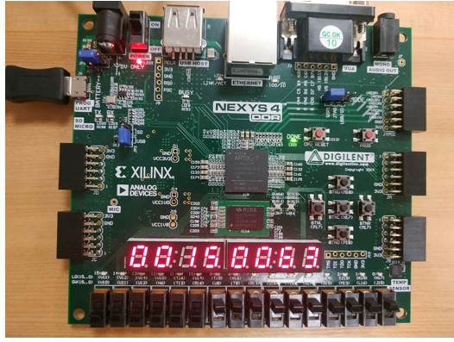

2.完成課程練習20%

(1)承1，設計上新增wire sum並把num1和num2值相加後assign給sum

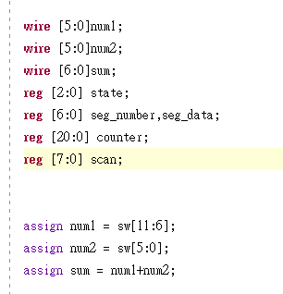

(2)並把七段顯示器的num1,num2都改成sum變成input

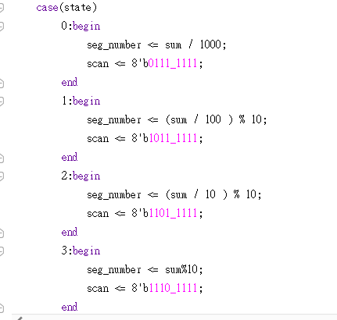

(3)結果

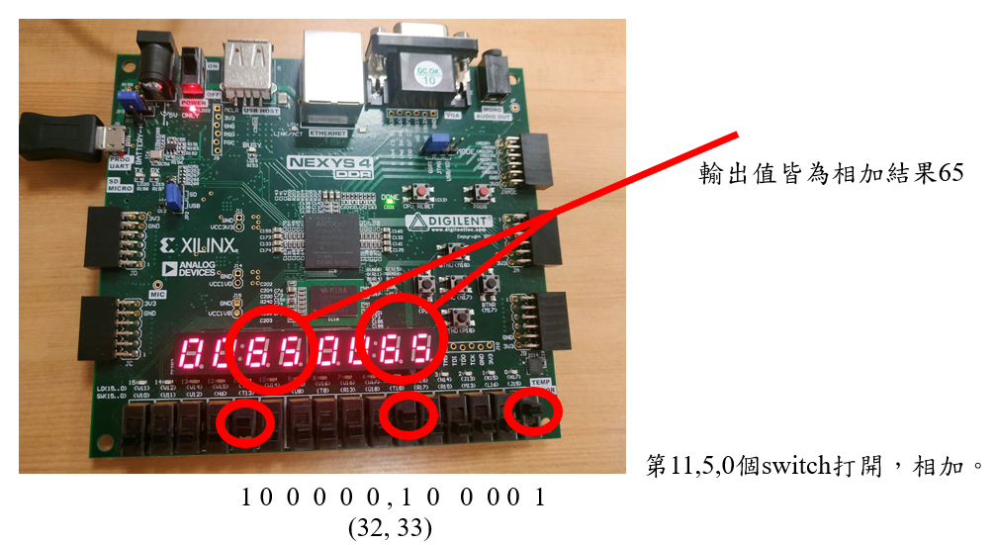

3.完成Lab作業60%

(1)承1,2，設計上新增wire sum並把num1和num2值相加後assign給sum

(2)將左邊改成鏡向顯示，AN7為鏡像個位數，AN6為鏡位十位數，AN5為鏡像百位數，AN4為

鏡像千位數，都把結果+10是為了下方顯示CA~CG時的標註為鏡像

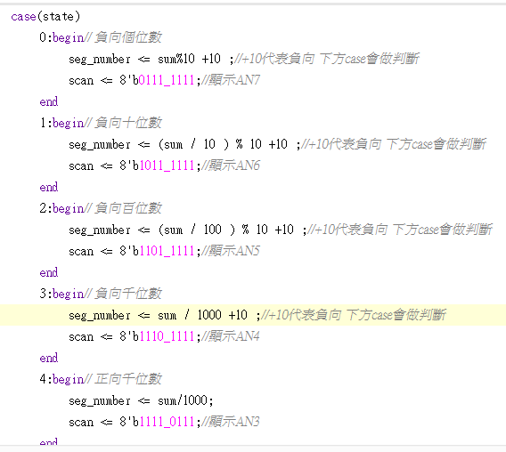

(3)將為正向顯示，AN0為個位數，AN1為十位數，AN2為百位數，AN4為千位數

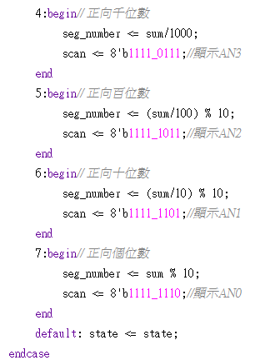

(4)顯示CG~CA 正向保持不變

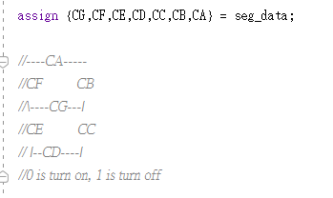

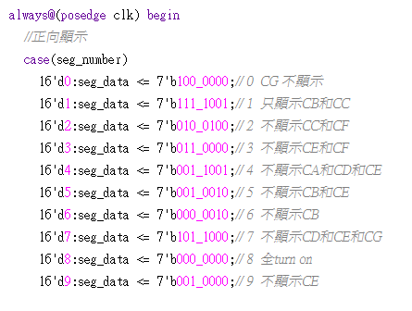

(5) 顯示CG~CA 鏡向更改為鏡像表示法

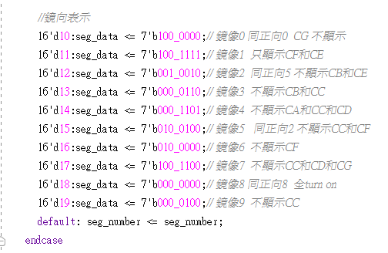

(6)結果

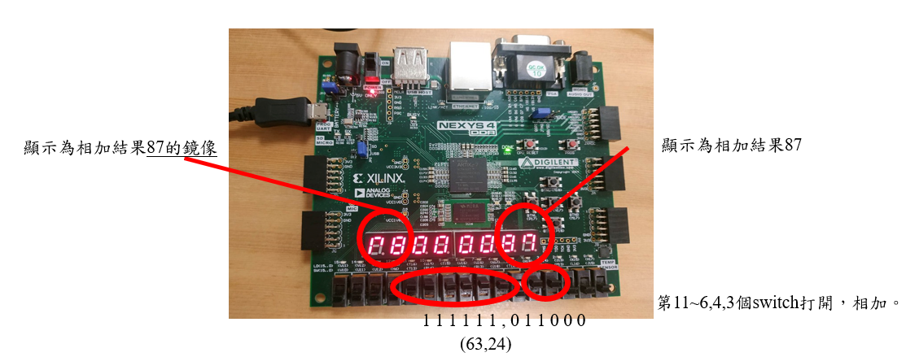

4.問題

(1)需要用到sw15當作rst嗎，看到xdc中有開啟，但是在top.v沒有實作

(2)DEMO時因為各佔20% 20% 60%，需要共燒錄3個bit檔案到板子上嗎? 感覺DEMO時間有點趕

5.附錄：燒錄方法說明

